Минобрнауки России

Бузулукский гуманитарно-технологический институт (филиал)
федерального государственного бюджетного образовательного учреждения
высшего образования
Оренбургский государственный университет»

Кафедра общепрофессиональных и технических дисциплин

Фонд
оценочных средств
по дисциплине «Б.1.В.ОД.9 Рабочие процессы, конструкция и основы расчета энергетических установок и транспортно-технологического оборудования»

Уровень высшего образования
БАКАЛАВРИАТ
Направление подготовки
23.03.03 Эксплуатация транспортно-технологических машин и комплексов
(код и наименование направления подготовки)
Сервис транспортных и технологических машин и оборудования (нефтегазодобыча)
(наименование направленности (профиля) образовательной программы)

Квалификация
бакалавр
Формы обучения
заочная

Год набора 2019
Фонд оценочных средств предназначен для контроля знаний обучающихся направления 23.03.03 – Эксплуатация транспортно-технологических машин и комплексов по дисциплине «Рабочие процессы, конструкция и основы расчета энергетических установок и транспортно-технологического оборудования»
Фонд оценочных средств является приложением к рабочей программе по дисциплине Основы проектирования и эксплуатации технологического оборудования.
Фонд оценочных средств рассмотрен и утвержден на заседании кафедры

общепрофессиональных и технических дисциплин
^{наименование кафедры}
протокол № ________ от "____" __________ 2022 г.

Декан строительно-технологического факультета И.В. Завьялова
наименование факультета подпись расшифровка подписи
Исполнитель:
Доцент М.А. Вильданова
должность подпись расшифровка подписи
Раздел 1 Перечень компетенций, с указанием этапов их формирования в процессе освоения дисциплины

Формируемые компетенции | Планируемые результаты обучения по дисциплине, характеризующие этапы формирования компетенций | Виды оценочных средств /  шифр раздела в данном документе
ПК-22 готовностью изучать и анализировать необходимую информацию, технические данные, показатели и результаты работы по совершенствованию технологических процессов эксплуатации, ремонта и сервисного обслуживания транспортных и транспортно-технологических машин и оборудования различного назначения, их агрегатов, систем и элементов, проводить необходимые расчеты, используя современные технические средства | Знать:  -конструкцию, принцип работы двигателей внутреннего сгорания, параметры обеспечивающие безопасную и эффективную эксплуатацию транспортных и транспортно-технологических машин, их узлов и агрегатов и технологического оборудования | Блок А − задания репродуктивного уровня
 | Уметь:  - изучать и анализировать необходимую информацию, технические данные и показатели работы двигателей внутреннего сгорания; оценивать последствия отказов узлов и агрегатов двигателей | БлокВ − задания реконструктивного уровня  В.0 Варианты заданий на выполнение курсовой работы  B.1 Варианты заданий на практические занятия
 | Владеть:  - навыками по обеспечению безопасных и эффективных технологических процессов эксплуатации транспортных и транспортно-технологических машин, их узлов и агрегатов и технологического оборудования | Блок С − выполнение и защита курсовой работы
ОПК-3 готовностью применять систему фундаментальных знаний (математических, естественнонаучных, инженерных и экономических) для идентификации, формулирования и решения технических и технологических проблем эксплуатации транспортно-технологических машин и комплексов | Знать:- необходимую информацию, технические данные и показатели работы двигателей внутреннего сгорания | Блок А − задания репродуктивного уровня  А.0 Фонд тестовых заданий по дисциплине  А.1 Вопросы для опроса
 | Уметь:- применять систему фундаментальных знаний для идентификации, формулирования и решения технических и технологических проблем эксплуатации двигателей внутреннего сгорания | Блок В − задания реконструктивного уровня  В.0 Варианты заданий на выполнение курсовой рабо-ты  B.1 Варианты заданий на практические занятия
 | Владеть:- методиками выполнения теплового расчёта, построения индикаторных диаграмм двигателей внутреннего сгорания, рассчёта деталей двигателя на прочность, используя современные технические средства | Блок С − выполнение и защита курсовой работы

Раздел 2 Типовые контрольные задания и иные материалы, необходимые для оценки планируемых результатов обучения по дисциплине (оценочные средства). Описание показателей и критериев оценивания компетенций, описание шкал оценивания

Блок А
А.0 Фонд тестовых заданий по дисциплине

Раздел 1 Рабочие процессы и характеристики двигателей

1. Какие двигатели не относятся к двигателям внутреннего сгорания:
- Газотурбинные.
- Паровые.
- Роторно-поршневые.

2. Какие двигатели относятся к двигателям с внутренним смесеобразованием:
- Бензиновые.
- Газовые.
3. Дизельные.

3. В каких двигателях топливо самовоспламеняется:
1. Бензиновых.
2. Дизельных.
3. Газовых.

4. В каком механизме (системе) двигателя происходит преобразование возвратно-поступательного движения во вращательное:
1.Газораспределения.
2.Пуска.
3.Кривошипно-шатунном.

5. В каких двигателях цилиндры расположены противоположено друг- другу:
- V-образных.
- Однорядных.
3. Оппозитных.

6.Какой параметр не влияет на значение рабочего объема цилиндров:
1. Длина шатуна.
- Диаметр поршня.
- Ход поршня.

7. Уменьшение объема камеры сгорания (при неизменности других параметров цилиндра):
1. Ведет к увеличению степени сжатия.
- Вызывает уменьшение степени сжатия.
- Не влияет на степень сжатия.

8. Чем больше степень сжатия двигателя, тем его экономичность при прочих равных условиях:
1. Выше.
2. Ниже.
3. Без изменений.

9. В каком направлении движется поршень при такте впуска:
1. От верхней мертвой точки к нижней мертвой точке.
2. От нижней мертвой точки к верхней мертвой точке.

10. В каком направлении движется поршень при такте сжатия:
1. От верхней мертвой точки к нижней мертвой точке.
2. От нижней мертвой точки к верхней мертвой точке.

11. В каком направлении движется поршень при такте рабочего хода:
1. От верхней мертвой точки к нижней мертвой точке.
2. От нижней мертвой точки к верхней мертвой точке.

12. В каком направлении движется поршень при такте выпуска:
1 От верхней мертвой точки к нижней мертвой точке.
2 От нижней мертвой точки к верхней мертвой точке.

13. На какой угол поворачивается коленчатый вал одноцилиндрового 4- тактного двигателя за 1 цикл:
1. На 90°
2. На 180°
3. На 360°
4. На 720°

14. При каком такте в цилиндре двигателя создается разрежение:
1. Впуска.
- Сжатия.
- Рабочего хода.
- Выпуска.

15. При каком такте в цилиндре двигателя совершается полезная работа:
- Впуска.
- Сжатия.
3. Рабочего хода.
4. Выпуска.

16. При каком такте в цилиндре двигателя создается наиболее высокое давление:
1. Впуска.
2. Сжатия.
- Рабочего хода.
- Выпуска.

17. Что поступает при такте впуска в цилиндры дизельного двигателя:
- Топливо.
- Топливовоздушная смесь.
3. Воздух.

18. Что поступает при такте впуска в цилиндры карбюраторного двигателя:
1. Топливо.
2. Топливовоздушная смесь.
3. Воздух.

19. В цилиндрах каких двигателей в начале такта сжатия отсутствует топливовоздушная смесь:
1. Карбюраторных.
2. Дизельных.
3. Дизельных и карбюраторных.

20. При такте сжатия в цилиндрах карбюраторных двигателей находится:
1. Воздух.
2. Топливовоздушная смесь.
3. Топливо.

21. При каком такте в цилиндр дизельного двигателя поступает топливо:
1. Впуск.
2. Сжатие.
3. Рабочий ход.

22. Что называется порядком работы двигателя:
1. Своевременное воспламенение рабочей смеси в каждом цилиндре.
2. Последовательность чередования одноименных тактов в цилиндрах.
- Своевременное заполнение цилиндров горючей смесью и ее воспламенение.
- Последовательность чередования тактов в каждом цилиндре.

Теоретические циклы поршневых двигателей внутреннего сгорания

23. В каких циклах все процессы осуществляются без теплообмена рабочего тела с окружающей средой и являются обратимыми:
1. Действительных.
2. Термодинамических (теоретических).

24. В каких циклах преобразование теплоты в механическую работу осуществляется в замкнутом объёме одним и тем же несменяемым рабочим телом:
1. Термодинамических (теоретических).
2. Действительных.

25. В каких единицах измеряется удельная работа термодинамического цикла:
1. Дж.
2
2. Н/м .
3. Вт.

26. Чем характеризуется термодинамический цикл ОТТО:
1. Подводом теплоты при постоянном давлении.
2. Подводом теплоты при постоянном объёме.
3. Подводом теплоты при постоянном объёме и постоянном давлении.

27. На каком рисунке представлен термодинамический цикл ОТТО:

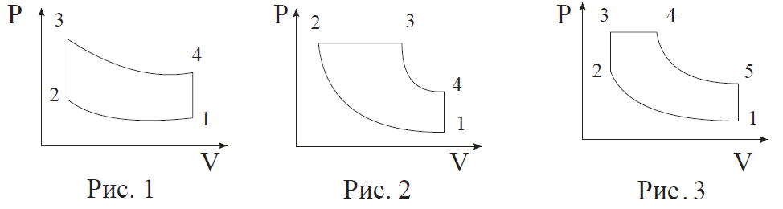
1. На рис.1.
- На рис 2.
- На рис 3.

28. На каком рисунке представлен термодинамический цикл Дизеля:

1. На рис.1.
2. На рис 2.
3. На рис 3.

29. На каком рисунке представлен термодинамический цикл со смешанным подводом теплоты:
- На рис.1.
- На рис 2.
3. На рис 3.

30. Какому процессу соответствует представленная на рисунке кривая 1-2:
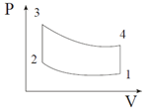
- Адиабатического расширения.
- Подвода теплоты при постоянном объёме.
3. Адиабатного сжатия.

31. Какому процессу соответствует представленная на рисунке кривая 3-4:
1. Адиабатному сжатию.
2. Адиабатному расширению.
3. Отводу теплоты при постоянном объёме.

32. Какому процессу соответствует представленная рисунке кривая 2-3
1. Адиабатному сжатию.
2. Подводу теплоты .
3. Адиабатному расширению.

33. Какая характеристика не относится к термодинамическому циклу ОТТО:
1. Степень сжатия.
2. Степень предварительного расширения.
3. Степень повышения давления.

34. Какому процессу соответствует представленная на рисунке прямая 2-3:
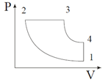
1. Адиабатному сжатию.
2. Подводу теплоты.
3. Отводу теплоты.

35. Какому процессу соответствует представленная на рисунке кривая 3-4:
1. Подводу теплоты при постоянном давлении.
2. Адиабатному расширению.
3. Отводу теплоты при постоянном объеме.

36. Какому процессу соответствует представленная на рисунке прямая 4-1:
- Адиабатному сжатию.
- Адиабатному расширению.
3. Отводу теплоты.

37.Какая характеристика не относится к термодинамическому циклу Дизеля:
- Степень сжатия.
- Степень предварительного расширения.
3. Степень повышения давления.

38. Какому процессу соответствует представленная на рисунке прямая 2-3:
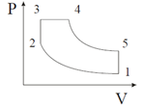
1. Подводу теплоты при постоянном объеме.
- Подводу теплоты при постоянном давлении.
- Адиабатному расширению.
- Отводу теплоты при постоянном объеме.

39. Какому процессу соответствует представленная на рисунке прямая 3-4:
1. Подводу теплоты при постоянном объеме.
2. Подводу теплоты при постоянном давлении.
- Отводу теплоты при постоянном объеме.
- Адиабатному сжатию.

40. Какому процессу соответствует представленная на рисунке кривая 4-5:
- Адиабатному сжатию.
- Подводу теплоты при постоянном объеме.
- Подводу теплоты при постоянном давлении.
4. Адиабатному расширению.

41. Какие характеристики относятся к смешанному термодинамическому циклу:
- Степень сжатия и степень повышения давления.
- Степень сжатия и степень предварительного расширения.
3. Степень сжатия, степень повышения давления и степень предварительного расширения.

Топливо, рабочие тела и их свойства.

42. Основным показателем автомобильных бензинов является:
1. Цетановое число.
2. Октановое число.
3. Все выше перечисленное.

43. Основным показателем дизельного топлива является:
1. Цетановое число.
2. Октановое число.
3. Все выше перечисленное.

44. Какой вид топлива не используется в современных автомобилях:
1. Твердое топливо.
- Жидкое топливо.
- Газообразное топливо.

45. Какой элемент не входит в элементный состав жидкого топлива:
- Углерод.
- Водород.
3. Азот.
4. Кислород.

46.Молекулярная масса паров бензина составляет:
1. 110…120 кг/кмоль.
2. 180…200 кг/кмоль.
3. 220…260 кг/кмоль.

- Молекулярная масса паров дизельного топлива составляет:
1. 110…120 кг/кмоль.
2. 180…200 кг/кмоль.
3. 220…260 кг/кмоль.

48. Полное сгорание топлива происходит при коэффициенте избытка воздуха:
1. α ≥ 1.
2. α < 1.

49. Неполное сгорание топлива происходит при коэффициенте избытка воздуха:
1. α ≥ 1.
2. α < 1.

50.Относительное количество остаточных газов в рабочей смеси характеризуется:
1. Действительным коэффициентом молекулярного изменения рабочей смеси.
2. Коэффициентом остаточных газов.
3. Все выше перечисленное.

51 . Количество теплоты, которое выделяется при полном сгорании топлива, но без учёта теплоты конденсации водяного пара, называется:
1. Высшей теплотой сгорания.
2. Низшей теплотой сгорания.

Действительные циклы двигателей внутреннего сгорания

52. В каких циклах каждый из них осуществляется с использованием своей порции рабочего тела:
1. В теоретических (термодинамических).
2. В действительных.

53. В каких циклах вместо подвода теплоты происходит процесс сгорания:
1. В действительных.
2. В термодинамических.

54. В каких циклах происходит изменение химического состава рабочего тела:
1. В термодинамических.
2. В действительных.

55. Какой процесс не входит в процесс газообмена:
1. Впуска свежего заряда.
2. Сгорания.
3. Выпуска отработавших газов.

56. В каком процессе действительного цикла четырехтактного двигателя ход поршня называется насосным:
1. В процессе впуска свежего заряда.
- В процессе сжатия.
- В процессе расширения.

57. В каком процессе действительного цикла четырехтактного двигателя ход поршня называется насосным:
- В процессе сжатия.
- В процессе расширения.
3. В процессе выпуска отработавших газов.

58. В каких двигателях поступающий воздух имеет атмосферное давление:
1. В двигателях с наддувом.
2. В двигателях без наддува.

59. С какого момента начинается процесс газообмена:
- С момента открытия впускного клапана.
- С момента закрытия впускного клапана.
3. С момента открытия выпускного клапана.
4. С момента закрытия выпускного клапана.

60. В какой момент заканчивается процесс газообмена:
1. В момент открытия впускного клапана.
2. В момент закрытия впускного клапана.
- В момента открытия выпускного клапана.
- В момента закрытия выпускного клапана.

61. Что не является параметром процесса газообмена:
1. Коэффициент остаточных газов.
2. Индикаторный коэффициент полезного действия.
3. Коэффициент наполнения.

62. В какой момент процесса сжатия показатели политроп и адибаты сжатия становятся равными:
- Когда температура рабочего тела ниже средней температуры окружающих его деталей КШМ.
- Когда температура рабочего тела выше средней температуры окружающих его деталей КШМ.
3. Когда температура рабочего тела равна средней температуры окружающих его деталей КШМ.

63. В какой период действительного цикла работы двигателя происходит процесс сгорания рабочего тела:
- В конце такта сжатия.
- В начале такта расширения.
3. В конце такта сжатия и начале такта расширения.

64. В действительных циклах процесс расширения рассматривается как:
1. Адиабатный процесс.
2. Политропный процесс.

Индикаторные эффективные показатели работы ДВС

65. Площадь какой индикаторной диаграммы больше:
1. Действительной.
2. Расчётной.

66. Какой параметр не относится к индикаторным параметрам работы ДВС:
- Среднее индикаторное давление.
- Индикаторная мощность.
3. Индикаторный часовой расход топлива.
4. Индикаторный КПД.

67.В каком пределе находится индикаторный КПД современных автомобильных двигателей:
1. 0,15…0,25.
2. 0,3…0,45.
3. 0,5…0,65.

- В каком пределе находится механический КПД современных автомобильных двигателей:
1. 0,2…0,4.
2. 0,45…0,65.
3. 0,7…0,92.

- Эффективный КПД равен:
1. Произведению индикаторного КПД на механический.
2. Частному от деления индикаторного КПД на механический КПД.

- В каком пределе находятся значения эффективного КПД:
1. 0,12…0,21.
2. 0,23…0,42.
3. 0,45…0,57.

Тепловой баланс двигателей внутреннего сгорания

71. Какая составляющая внешнего теплового баланса двигателя характеризует теплоту, эквивалентную эффективной работе двигателя:
1. Qe.
- Qг.
- Qв.
- Qн.с..
- Qост..

72. Какая составляющая внешнего теплового баланса двигателя характеризует теплоту, потерянную с отработавшими газами:
1. Qe.
2. Qг.
- Qв.
- Qн.с..
- Qост..

73. Какая составляющая внешнего теплового баланса двигателя характеризует теплоту, передаваемую охлаждающей среде:
- Qe.
- Qг.
3. Qв.
- Qн.с..
- Qост..

74. Какая составляющая внешнего теплового баланса двигателя характеризует теплоту, потерянную из-за химической неполноты сгорания топлива:
- Qe.
- Qг.
- Qв.
4. Qн.с..
5. Qост..

75. Какая составляющая внешнего теплового баланса двигателя характеризует неучтённые потери теплоты:
- Qe.
- Qг.
- Qв.
- Qн.с..
5. Qост..

76. Для количественной оценки распределения теплоты в двигателе составляющие теплового баланса удобнее представлять:
1. В абсолютных величинах.
2. В относительных величинах.

Характеристики двигателей внутреннего сгорания.

77. Какой показатель не относится к показателям, определяющим рабочий режим двигателя:
- Частота вращения коленчатого вала.
- Нагрузка на двигатель.
3. Степень сжатия.
4. Температура.

78. Рабочий режим работы двигателя считается установившимся, если:
- Неизменным является один режимный показатель.
- Неизменным являются два режимных показателя.
3. Неизменным являются все режимные показатели.
79. Какой параметр не является независимой переменной величиной в нагрузочной характеристике двигателя:
- Среднее эффективное давление.
- Эффективная мощность.
3. Частота вращения коленчатого вала.
4. Крутящий момент.

80. Какой параметр не является зависимой переменной величиной в нагрузочной характеристики двигателя.
- Удельный эффективный расход топлива.
- Часовой расход топлива.
3. Удельный индикаторный расход топлива.

81. Какой параметр является независимой переменной величиной во внешней скоростной характеристики двигателя:
1. Частота вращения коленчатого вала.
- Эффективная мощность двигателя.
- Удельный эффективный расход топлива.

82. Какой параметр не является зависимой переменной величиной во внешней скоростной характеристики двигателя:
- Эффективный крутящий момент.
- Эффективная мощность.
- Часовой расход топлива.
4. Степень сжатия.
- Коэффициент избытка воздуха.
- Удельный эффективный расход топлива.

83. Какой параметр является независимой переменной величиной в регулировочной характеристике двигателя по составу смеси:
1. Коэффициент наполнения.
2. Коэффициент избытка воздуха.
3. Коэффициент полезного действия.

84. Какой параметр не является зависимой переменной величиной в регулировочной характеристике двигателя по составу смеси:
1. Эффективная мощность.
2. Эффективный крутящий момент.
3. Удельный эффективный расход топлива.

85. Какой параметр не является зависимой переменной величиной регулировочной характеристике двигателя по углу опережения зажигания:
- Эффективная мощность.
- Эффективный удельный расход топлива.
3. Эффективный крутящий момент.
4. Часовой расход топлива.

Кривошипно-шатунный механизм

86. Какая деталь кривошипно-шатунного механизма не относится к подвижным:
- Поршневой палец.
- Шатун.
3. Головка блока.
- Коленчатый вал.

87. Какая деталь кривошипно-шатунного механизма не относится к неподвижным:
1. Поршневой палец.
- Головка блока.
- Поддон картера.

88. Шатун имеет:
- Верхнюю неразъемную головку.
- Верхнюю разъемную головку.
- Нижнюю неразъемную головку.
4. Нижнюю разъемную головку.

89. На каких автомобилях установлены двигатели, кривошипно-шатунные механизмы которых характеризуются следующей особенностью: блоки имеют 4 цилиндра расположенные в один ряд:
1. КамАЗ-5320.
2. ГАЗ-53-12.
3. ВАЗ-2108.
4. ГАЗ-3307.

90. Какая деталь двигателя не относится к базовым деталям:
1. Блок-картер.
2. Поддон картера.
3. Головка блока.

91. Какая деталь не относится к цилиндропоршневой группе:
- Гильза.
- Поршневой палец.
3. Шатун.

92. Какая деталь относится к группе коленчатого вала:
1. Вкладыш.
2. Маховик.
3. Шатун.

93. Что из нижеперечисленного не служит назначением маховика:
1. Накопление кинетической энергии в течении рабочего хода.
2.Уменьшение неравномерности вращения коленчатого вала.
3. Увеличение скорости вращения коленчатого вала.
4. Облегчение пуска двигателя.

Раздел 2 Кинематика и динамика двигателя

Кинематика и динамика кривошипно-шатунного механизма

1. В каких двигателях применяется кривошипно-шатунный механизм с прицепным шатуном:

1. В однорядных.
2. В V – образных.

2. Какой позицией на рисунке отмечена кривая перемещения поршня:
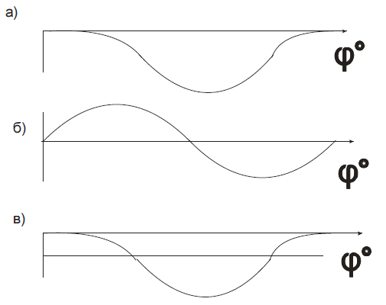
1. Позиция а.
- Позиция б.
- Позиция в.

3. Какой позицией на рисунке отмечена кривая скорости поршня:
1. Позиция а.
2. Позиция б.
3. Позиция в.

4. Какой позицией на рисунке отмечена кривая ускорения поршня:
- Позиция а.
- Позиция б.
3. Позиция в.

5. Какая сила не учитывается при динамическом расчете кривошипно – шатунного механизма:
1. Центробежная сила инерции от вращающихся масс.
2. Сила тяжести деталей КШМ.
- Сила инерции от возвратно-поступательного движущихся масс.
- Сила давления газов на поршень.

6. Какая деталь кривошипно – шатунного механизма совершает сложное плоскопараллельное движение:
1. Поршень.
2. Стержень шатуна.
3. Коленчатый вал.

7. Какая деталь кривошипно – шатунного механизма совершает вращательное движение:
1. Поршень.
2. Коленчатый вал.
3. Стержень шатуна.

8. Какая деталь кривошипно – шатунного механизма совершает возвратно-поступательное движение:
1. Коленчатый вал.
2. Поршень.
3. Стержень шатуна.

9. Какая составляющая не входит в приведенную массу всего кривошипа:
- Приведённая масса шатунной шейки.
- Приведённая масса щёк.
3. Приведённая масса шатунной группы.

Уравновешивание двигателей.

10. Какие действия называются уравновешиванием двигателя:

1. Действия, направленные на устранение причин вибрации двигателя.
- Действия, направленные на обеспечение равномерности крутящего момента двигателя.
- Действия, направленные на обеспечение равномерности вращения коленчатого вала.

11. Двигатель считается полностью уравновешенным, если при установившимся режиме работы силы и момента, действующие на его опоры:

- Постоянны по величине.
- Постоянны по направлению.
3. Постоянны по величине и направлению.

12. Возможно ли уравновесить силы инерции первого и второго порядков в рядных двигателях установкой противовесов на коленчатом валу:
1. Возможно.
2. Невозможно

13. Балансировочные станки позволяют определить:
- Только нужное положение уравновешивающего груза.
- Только массу уравновешивающего груза.
3. Нужное положение и массу уравновешивающего груза.

14. Крутильные колебания коленчатого вала можно представить как:
- Постоянное закручивание вала.
- Постоянное раскручивание вала.
3. Постоянное закручивание с последующим раскручиванием вала.

Раздел 3 Расчёт основных деталей двигателя

- Что не является передаточной деталью газораспределительного механизма с верхним расположением клапанов и нижним расположением распределительного вала:
- Толкатель.
- Штанга.
3. Кулачок.
4. Коромысло.

2. Частота вращения распределительного вала у четырехтактных двигателей меньше частоты вращения коленчатого вала:
1. В два раза.
- В три раза.
- В четыре раза.

3. Диаметр головки какого клапана больше:
1. Впускного.
2. Выпускного.

- Под каким углом не делается фаска на головке клапана:
1. 60º.
2. 45º.
3. 30º.

- Тепловые зазоры в клапанных механизмах устанавливают для того, чтобы исключить:
- Разрушение коромысел и штанг.
- Повышенный износ кулачков.
3. Неплотное закрытие клапанов.

6. В каком состоянии двигателя предусматривают тепловой зазор между деталями клапанной группы:
1. В горячем.
2. В холодном.

- В каком пределе лежат значения тепловых зазоров в газораспределительных механизмах автомобильных двигателей:
1. 0,15-0,45 мм.
2. 0,45-0,75 мм.
3. 0,75-1,05 мм.
4. 1,05-1,35 мм.

- Механизм газораспределения служит для:
- Своевременного впуска горючей смеси или воздуха в цилиндры двигателя.
- Выпуска из цилиндров отработавших газов.
3. Своевременного впуска горючей смеси и выпуска отработавших газов.

Раздел 4 Расчёт систем двигателей

Системы питания бензиновых (карбюраторных и с впрыском топлива), дизельных и газовых двигателей.

1. Для чего не предназначена система питания карбюраторного двигателя:
- Для приготовления горючей смеси.
- Для подачи горючей смеси в цилиндры двигателя.
3. Для подачи топлива в цилиндры двигателя.
- Для отвода газов из цилиндров.

2. В двигателях с внешним смесеобразованием горючая смесь готовится:
1. В цилиндре двигателя.
2. В карбюраторе.
3. В цилиндре двигателя или карбюраторе в зависимости от особенностей двигателя.

3. Как называется смесь, которая в конце такта сжатия воспламеняется в цилиндре:
1. Рабочая.
2. Горючая.

4. Сколько воздуха теоретически необходимо и достаточно для полного сгорания 1кг. бензина:
1.7кг. 2.11кг. 3.15кг. 4.23кг.

5. Как называется смесь, в которой на 1 кг топлива приходится 15 кг. воздуха:
1. Нормальной.
- Обеднённой.
- Обогащённой.

6. Какая смесь имеет более высокую концентрацию паров бензина:
- Нормальная.
- Обеднённая.
3. Обогащённая.

7. При сгорании какой смеси двигатель развивает наибольшую мощность:
- Нормальной.
- Обеднённой.
- Богатой.

8. Какое вещество входит в состав отработавших газов после сгорания богатых или обогащенных смесей:
1. Кислород.
2. Пары бензина.

9. Различают пять режимов работы – двигателя пуск холодного двигателя, холостой ход, средние нагрузки, полные нагрузки и резкое увеличение нагрузок. Переход с одного режима на другой сопровождается изменением:
1. Только состава горючей смеси без изменения её количества.
2. Только количества горючей смеси без изменения её состава.
3. Как количества, так и состава приготавливаемой горючей смеси.

10. На каком режиме работы двигателя скорость движения воздуха через карбюратор наименьшая:
1. Пуска холодного двигателя.
- Холостого хода двигателя.
- Средних нагрузок двигателя.
- Полных нагрузок двигателя.

- Какой позицией на рисунке обозначен узел, осуществляющий приготовление рабочей смеси:
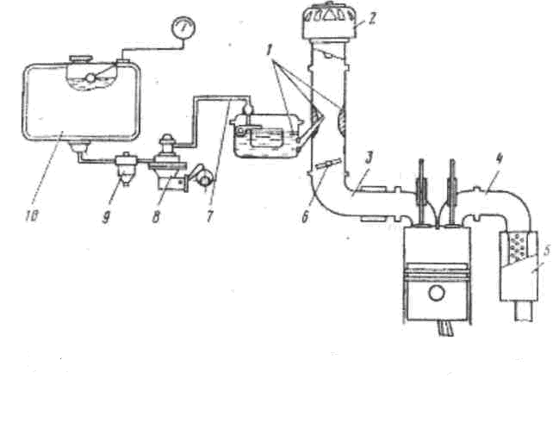
1. 1.
2. 8.
3. 6.
4. 2.

- Какой позицией на рисунке обозначен узел, осуществляющий подачу топлива из бака к карбюратору:
1. 8.
2. 9.
3. 7.

- Какой позицией на рисунке обозначен узел, осуществляющий очистку топлива от механических примесей:
1. 9.
2. 8.
3. 1.

- Какой позицией на рисунке обозначен узел, осуществляющий очистку атмосферного воздуха, поступающего в карбюратор:
1. 2.
2. 1.
3. 5.

- Какой позицией на рисунке обозначен узел, осуществляющий подвод горючей смеси от карбюратора к впускным клапанам головки блока цилиндров:
1. 3.
2. 7.
3. 1.

- Какой узел на рисунке отводит отработавшие газы от двигателя:
1. 4.
2. 5.
3. 2.
4. 3.

17. Какой узел на рисунке изменяет количество горючей смеси,
поступающей в цилиндры:
1. 6.
2. 1.
3. 3.
4. 6.

18. Какой узел на рисунке снижает уровень внешнего шума двигателя:

1. 5.
2. 2.
3. 4.
4. 1.

19. При неработающем двигателе уровень топлива в распылителе относительно уровня топлива в поплавковой камере:
- Выше.
- Ниже.
3. Такой же.

20. При работающем двигателе поступающий в карбюратор воздух движется с наибольшей скоростью в:
1. Воздушном патрубке.
2. Диффузоре.
3. Смесительной камере.

21. Вытекание топлива из распылителя главной дозирующей системы обусловлено:
- Возникновением разрежения в диффузоре карбюратора.
- Пульсирующим давлением, создаваемым топливным насосом.
3. Воздействием на педаль управления подачи топлива.
4. Повышением уровня топлива в поплавковой камере.

22. В какое положение устанавливают воздушную заслонку перед запуском холодного двигателя:
1. Полностью закрытое.
- В прикрытое.
- В открытое наполовину.

- Какой позицией на рисунке обозначен поплавок:

1. 11.
2. 10.
3. 9.
4. 8.

- Какой позицией на рисунке обозначен жиклёр:
1. 11.
2. 10.
3. 8.
4. 6.

- Какой позицией на рисунке обозначен диффузор:
1. 11.
2. 8.
3. 2.
4. 6.
- Какой позицией на рисунке обозначена дроссельная заслонка:
1. 2.
2. 4.
3. 6.
4. 8.

- Какой позицией на рисунке обозначен распылитель:
1. 5.
2. 6.
3. 7.
4. 8.

- Какой позицией на рисунке обозначена смесительная камера:
1. 2.
2. 3.
3. 4.
4. 8.

- Какой позицией на рисунке обозначена поплавковая камера:
1. 7.
2. 5.
3. 1.
4. 3.

- Какой позицией на рисунке обозначен бензиновый трубопровод:
1. 9.
2. 8.
3. 10.
4. 7.

- Какой позицией на рисунке обозначена запорная игла:
1. 9.
2. 8.
3. 10.
4. 1.

- Какой позицией на рисунке обозначена воздушная труба:
1. 4.
2. 3.
3. 2.
4. 1.

- В дизельных двигателях смесеобразование происходит:
1. Быстрее, чем в бензиновых двигателях.
- Медленнее, чем в бензиновых двигателях.
- Так же, как и в бензиновых двигателях.

- Коэффициент избытка воздуха α в дизельных двигателях равен:
1. α=1,4…2,2.
2. α=0,8…1,0.
3. α=0,6…0,8.

- Скольки секционный насос высокого давления стоит на четырех цилиндровом дизельном двигателе:
1. 2-х.
2. 3-х.
3. 4-х.
4. 6-ти.

- Скольки секционный насос высокого давления стоит на двенадцати цилиндровом дизельном двигателе:
1. 2-х.
2. 4-х.
3. 6-ти.
4. 12-ти.

- За счёт чего происходит воспламенение горючей смеси в дизельных двигателях:
- За счёт искрообразования на свечах зажигания.
- Самопроизвольно.
3. Под действием большого давления в цилиндре двигателя.

38. Каким числом характеризуется дизельное топливо по качеству воспламенения топлива:
1. Цетановым.
- Октановым.
- Битановым.

- С помощью чего подаётся топливо в цилиндр двигателей автомобилей с системой непосредственного впрыска топлива:
- Карбюратора.
- Бензонасоса.
3. Форуснки.

- Какое давление в системе питания автомобилей с системой впрыска топлива должно быть:
2
1. 0,5-0,8 кгс/см .
2
2. 0,8-1,2 кгс/см .
2
3. 2,5-3,0 кгс/см .

- Чем регулируется холостой ход в двигателях с впрыском топлива:
- Карбюратором.
- Реле-регулятором.
3. Потенциометром.

42. На что повлияет выход из строя датчика массового расхода воздуха двигателя с впрыском топлива:
- Не повлияет на работу двигателя.
- Повлияет на работу двигателя на холостом ходу.
3. Повлияет на тягово-динамические характеристики двигателя.

- Коэффициентом избытка воздуха α в двигателях с системой непосредственного впрыска топлива находиться в пределе:
1. α=0,1….0,3.
2. α=0,5….0,8.
3. α=1….1,1.

- При сжатии газ пропан:
1. Переходит из газообразного состояния в жидкое.
- Остаётся в газообразном состоянии.
- Переходит из газообразного состояния в парообразное.

45. При сжатии газ метан:
1. Переходит из газообразного состояния в жидкое.
2. Остаётся в газообразном состоянии.
3. Переходит из газообразного состояния в парообразное.

- Какое давление создаётся в топливопроводе в системе питания автомобиля, работающего на метане:
1. 10-12 МПа.
2. 50-100 Мпа.
3. 150-200 МПа.

- Не рекомендуется заводить холодный двигатель, работающий на пропане, так как:
1. Происходит не правильное смесеобразование.
2. Может выйти из строя редуктор системы питания из-за перемерзания мембран и клапанов.
3. Происходит сильный перепад давления появляется вероятность взрыва.

48. При эксплуатации автомобиля на сжиженном газе в летнее время года состав газа должен быть:
- Пропан 25%. Бутан 75%.
- Пропан 50%. Бутан 50%.
3. Пропан 75%. Бутан 25%.

49. С какой целью газобаллонные системы питания подключают к системам охлаждения двигателя:
1. Для увеличения КПД системы охлаждения в летнее время года.
2. Для подогрева редуктора.
3. Подключение к системе охлаждения двигателя редуктора даёт хороший экологический эффект по расходу газа.

Система охлаждения.

50. Если после прогрева двигателя до рабочей температуры не отводить тепло от наиболее нагретых деталей, то это приведет к:
- Повышению коэффициента полезного действия.
- Незначительному снижению срока службы
3. Заклиниванию и разрушению деталей.

- На полностью прогретом двигателе температура охлаждающей жидкости должна поддерживаться в интервале:
1. 10-90°С
2. 40-80°С
3. 80-110°С
4. 120-140°С

- Какие функции выполняет термостат?
1. Перекрывает доступ жидкости к радиатору при прогреве холодного двигателя после пуска.
- Подключает радиатор обогревателя салона после прогрева охлаждающей жидкости до определенной температуры.
- Выполняет какую-либо одну из указанных функций в зависимости от модели двигателя.

53. Если температура охлаждающей жидкости в системе охлаждения двигателя ниже 60°С, то она циркулирует:
1. По малому кругу.
- По большому кругу.
- По малому или большому кругу в зависимости от модели двигателя.

54. В каком положении должен находиться клапан термостата, если температура жидкости в рубашке охлаждения выше 90°С:
1. В открытом.
- В закрытом.
- В одном из указанных положений в зависимости от особенностей устройства системы охлаждения.

55. Каково основное назначение расширительного бачка:
1. Увеличение количества охлаждающей жидкости в системе.
2. Обеспечение постоянного объема жидкости, циркулирующей в системе.
3. Создание лучших условий для контроля уровня жидкости.

- Антифризы вместо воды рекомендуется применять в системе охлаждения при температуре воздуха ниже:
1. +20°С.
2. 0°С.
3. -20°С.

- Если температура охлаждающей жидкости в системе охлаждения двигателя выше 85ºС, то она циркулирует:
1. По малому кругу.
2. По большому кругу.
3. По малому или большому кругу в зависимости от модели двигателя.

Система смазки.

58. Какие из перечисленных функций не выполняют смазочные системы:
- Уменьшение трения и интенсивности износа трущихся поверхностей.
- Вынос продуктов износа из зоны трения.
3. Снижение ударных нагрузок на детали цилиндропоршневой группы.
- Частичный отвод тепла от трущихся поверхностей.

59. Какие детали и поверхности деталей не смазываются под давлением:
1. Шейки коленчатого вала.
2. Распределительные шестерни.
- Втулки коромысел.
- Опорные шейки распределительного вала.

60. Какие способы подачи масла к трущимся поверхностям применяются в смазочных системах двигателей:
- Под давлением.
- Самотеком.
- Разбрызгиванием.
4. Все перечисленные.

61. Какие последствия вызывает прекращение подачи масла к шейкам коленчатого вала:
- Сокращение ресурса работы двигателя вследствие увеличения износа
- Незначительное увеличение температуры трущихся поверхностей.
3. Выплавление подшипников и выход двигателя из строя.
4. Ухудшение экономичности работы двигателя.

62. Наиболее опасные последствия возникают, если давление масла в смазочной системе становится слишком:
1. Большим.
2. Малым.

63. Каким способом очищается масло в смазочной системе двигателей от продуктов износа:
1. Задержкой загрязненных частиц в фильтрах.
- Задержкой продуктов износа в магнитных уловителях.
- Химическим, путем использования веществ, поглощающих продукты износа.
- Любым из перечисленных способов.

64. Какие устройства и системы используются для охлаждения масла:
1.Ребра, увеличивающие отвод тепла с поверхности поддона.
- Масляные радиаторы.
- Системы вентиляции картера.
4. Все перечисленные.

65. Отсос картерных газов осуществляется за счет:
1. Разрежения во впускной трубе.
- Давления в цилиндре.
- Давления в выпускной трубе.

66. Какой клапан смазочной системы служит для пропуска неочищенного масла к трущимся поверхностям при засорении фильтра:
- Редукционный.
- Предохранительный.
3. Перепускной.

67. Какой клапан смазочной системы служит для предотвращения сильного падения давления масла при подключении масляного радиатора:
1. Редукционный.
- Предохранительный
- Перепускной

68. Редукционный клапан срабатывает, если давление масла в смазочной системе:
1. Повышается.
2. Понижается.

69. В системе смазки двигателя в летнее время года лучше использовать масло:
1. С высокой вязкостью.
2. С низкой вязкостью.

70. Какой позицией на рисунке отмечен сигнализатор датчика давления масла:
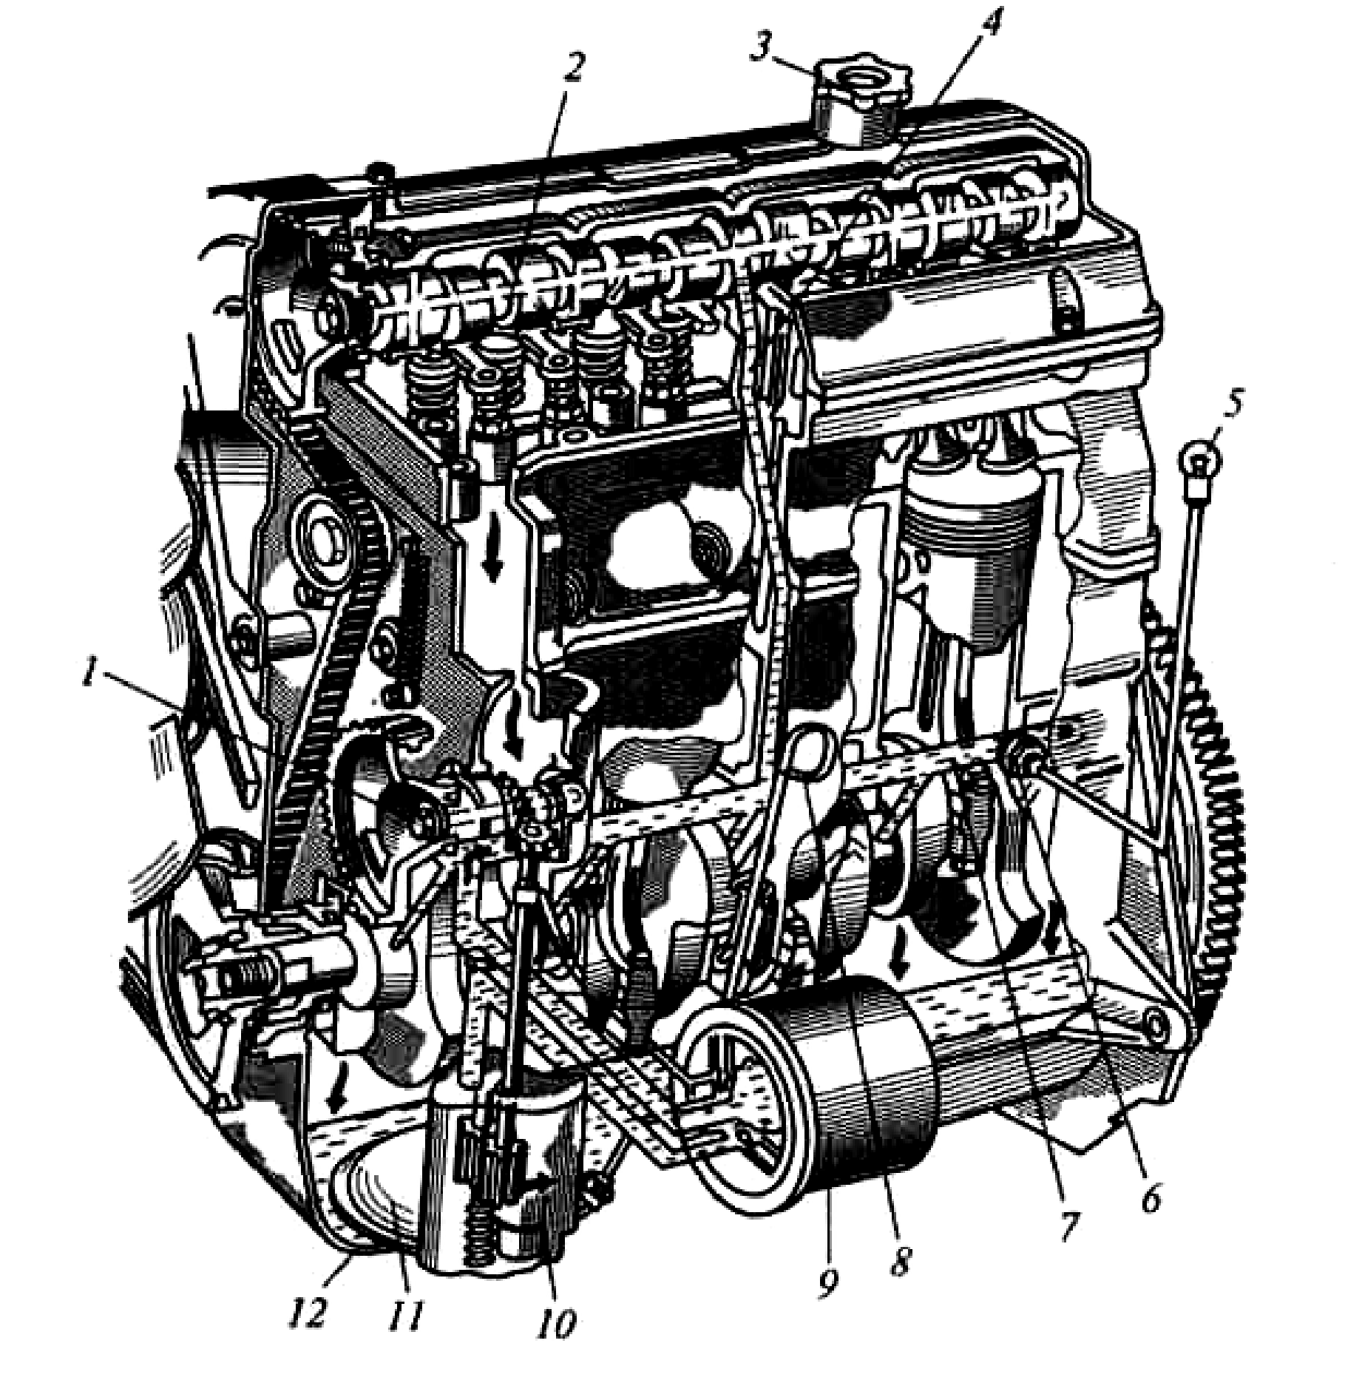

1. 4.
2. 5.
3. 6.
4. 7.

- Какой позицией на рисунке обозначен датчик давления масла:
1. 5.
2. 6.
3. 7.
4. 11.

72. Какой позицией на рисунке обозначена главная магистраль:
1. 2.
2. 4.
3. 7.
4. 9.

73. Какой позицией на рисунке обозначен фильтр:
1. 8.
2. 9.
3. 10.
4. 11.

74.Какой позицией на рисунке обозначен масляный насос:
1. 8.
2. 9.
3. 10.
4. 11.

75.Какой позицией на рисунке обозначен маслоприёмник:
1. 9.
2. 10.
3. 11.
4. 12.

76.Какой позицией на рисунке обозначен поддон:
1. 9.
2. 10.
3. 11.
4. 12.

77.Какой позицией на рисунке обозначен редукционный к
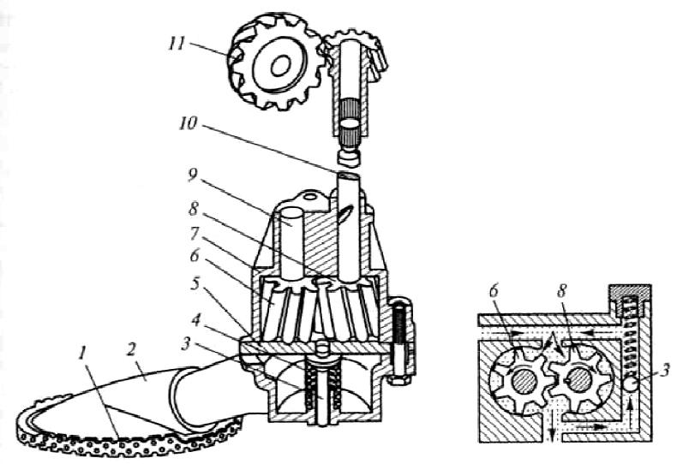

1. 3.
2. 4.
3. 9.
4. 10.

- Какой позицией на рисунке обозначена ведущая шестерня масляного насоса:
1. 6.
2. 8.
3. 11.

79.Какой позицией на рисунке обозначена шестерня привода насоса:
1. 6.
2. 8.
3. 11.

80.Какой позицией на рисунке обозначена ось ведомой шестерни масляного насоса:
1. 3.
2. 9.
3. 10.

81.Система вентиляции картера двигателя закрытого типа обеспечивает принудительное удаление картерных газов в:
1. Цилиндры двигателя.
- Атмосферу.
- Салон автомобиля.

82. Картерные газы вызывают:
- Разжиженные масла.
- Образование смолистых веществ и кислот.
- Утечку масла через уплотнения.
- Все вышеперечисленное.

83.Регулирующий гидроаппарат, предназначенный для изменения величины расхода и направления движения потока рабочей жидкости в нескольких гидролиниях одновременно в соответствии с изменением величины внешнего управляющего воздействия называется:
- Дросселирующим гидрораспределителем.
- Регулирующим гидроклапанном.
- Направляющим гидроклапанном.
- Гидродросселем.

А.1 Вопросы для опроса

1. Действительные циклы ДВС. Индикаторные диаграммы.
2.Скоростная характеристика дизеля, анализ и определение эксплуатационных свойств энергетической установки.
3.Способы улучшения экологических показателей дизельных энергетических установок.
4.Испытание двигателей. Скоростная характеристика бензинового двигателя. Нагрузочная характеристика дизеля, анализ.
5.Экологическая характеристика бензинового двигателя.
6.Экологическая характеристика дизеля, анализ.
7.Электронная система управления дизелем. Принцип действия, анализ.
8.Современные системы топливоподачи дизелей. Конструктивный анализ.
9.Способы улучшения топливной экономичности бензинового двигателя.
10.Способы улучшения топливной экономичности дизеля.
11.Основные тенденции совершенствования современного двигателестроения.

Блок B – Оценочные средства для диагностирования сформированности уровня компетенций – «уметь»

В.0 Примерные задания для курсового проекта
Тема курсового проекта «Кинематический, динамический и расчёт действительного циклов двигателя внутреннего сгорания».
Примерные варианты исходных данных:
    - рядный 4-х цилиндровый бензиновый двигатель, N = 50 кВт при n = 5200;
    - рядный 12-х цилиндровый бензиновый двигатель, N = 150 кВт при n = 4200;
    - V образный 4-х цилиндровый бензиновый двигатель, N = 75 кВт при n = 2600;
    - V образный 6-ти цилиндровый бензиновый двигатель, N = 95 кВт при n = 2200;
    - V образного 8-ми цилиндрового бензинового двигателя, N = 250 кВт при n = 2800.

B.1 Варианты заданий на практические занятия / заданий для выполнения лабораторных работ:

Темы практических занятий:

- Расчёт поршневой и кривошипной головки шатуна, стержня и шатунного болта.
- Расчёт коренных и шатунных шеек, щек коленчатого вала.
- Расчёт блока цилиндров, головки блока, гильзы и шпилек.
- Построение профиля кулачка.

Блок С – Оценочные средства для диагностирования сформированности уровня компетенций – «владеть»

С.0 Перечень дискуссионных тем для проведения круглого стола

1. Химическая реакция при сгорании топлива. Теплота сгорания топлива и топливо-воздушных смесей.
2. Проведение технического обслуживания и ремонта КПП, бортовых редукторов, раздаточных коробок, ведущих мостов.
3. Тепловой баланс двигателя.
Блок D

Экзаменационные вопросы (вопросы к зачету).

D.0 Перечень вопросов к зкзамену:

1. Классификация поршневых ДВС.
2. Действительный рабочий цикл двигателя внутреннего сгорания.
3. Расчет действительного цикла двигателя, параметры впуска.
4. Расчет процесса сжатия.
5. Определение параметров цикла в конце процесса сгорания.
6. Процесс расширения.
7. Процесс выпуска.
8. Индикаторная диаграмма цикла.
9. Индикаторные и эффективные показатели рабочего цикла.
10. Показатели токсичности работы двигателя.
11. Построение индикаторной диаграммы.
12. Тепловой баланс двигателя.
13. Определение и классификация характеристик ДВС.
14. Регуляторная характеристика дизельного двигателя.
15. Основы кинематического расчета КШМ.
16. Основы двигателя расчета двигателя.
17. Уравновешивание двигателей внутреннего сгорания.
18. Уравновешивание сил инерции с помощью специальных механизмов.
19. Применение альтернативных видов топлив.
20. Новые типы двигателей.
21. Действительные циклы ДВС. Индикаторные диаграммы.
22. Скоростная характеристика дизеля, анализ и определение эксплуатационных свойств энергетической установки.
23. Способы улучшения экологических показателей дизельных энергетиче-ских установок.
24. Испытание двигателей. Скоростная характеристика бензинового двигателя. Нагрузочная характеристика дизеля, анализ.
25. Экологическая характеристика бензинового двигателя.
26. Экологическая характеристика дизеля, анализ.
27. Электронная система управления дизелем. Принцип действия, анализ.
28. Современные системы топливоподачи дизелей. Конструктивный анализ.
29. Способы улучшения топливной экономичности бензинового двигателя.
30. Способы улучшения топливной экономичности дизеля.
31. Основные тенденции совершенствования современного двигателестрое-ния.

Описание показателей и критериев оценивания компетенций, описание шкал оценивания

4-балльная  шкала | Отлично | Хорошо | Удовлетворительно | Неудовлетворительно
100 балльная шкала | 85-100 | 70-84 | 50-69 | 0-49
Бинарная шкала | Зачтено |  |  | Не зачтено

Оценивание выполнения практических заданий

4-балльная шкала | Показатели | Критерии
Отлично | Полнота выполнения практического задания  Своевременность выполнения задания  Последовательность и рациональность выполнения задания  Самостоятельность решения | Задание решено самостоятельно. При этом составлен правильный алгоритм решения задания, в логических рассуждениях, в выборе формул и решении нет ошибок, получен верный ответ, задание решено рациональным способом.
Хорошо |  | Задание решено с помощью преподавателя. При этом составлен правильный алгоритм решения задания, в логическом рассуждении и решении нет существенных ошибок; правильно сделан выбор формул для решения; есть объяснение решения, но задание решено нерациональным способом или допущено не более двух несущественных ошибок, получен верный ответ.
Удовлетворительно |  | Задание решено с подсказками преподавателя. При этом задание понято правильно, в логическом рассуждении нет существенных ошибок, но допущены существенные ошибки в выборе формул или в математических расчетах; задание решено не полностью или в общем виде.
Неудовлетворительно |  | Задание не решено.

Оценивание выполнения тестов

4-балльная  шкала | Показатели | Критерии
Отлично | Полнота выполнения тестовых заданий  Своевременность выполнения  Правильность ответов на вопросы  Самостоятельность тестирования | Выполнено 85-100 % заданий предложенного теста, в заданиях открытого типа дан полный, развернутый ответ на поставленный вопрос
Хорошо |  | Выполнено 70-84 % заданий предложенного теста, в заданиях открытого типа дан полный, развернутый ответ на поставленный вопрос; однако были допущены неточности в определении понятий, терминов и др.
Удовлетворительно |  | Выполнено 50-69 % заданий предложенного теста, в заданиях открытого типа дан неполный ответ на поставленный вопрос, в ответе не присутствуют доказательные примеры, текст со стилистическими и орфографическими ошибками.
Неудовлетворительно |  | Выполнено 0 %-49 % заданий предложенного теста, на поставленные вопросы ответ отсутствует или неполный, допущены существенные ошибки в теоретическом материале (терминах, понятиях).

Оценивание ответа на экзамене

4-балльная шкала | Показатели | Критерии
Отлично | Полнота изложения теоретического материала  Полнота и правильность решения практического задания  Правильность и или аргументированность изложения последовательность действий  Самостоятельность ответа  Культура речи | Дан полный, в логической последовательности развернутый ответ на поставленный вопрос, где он продемонстрировал знания предмета в полном объеме учебной программы, достаточно глубоко осмысливает дисциплину, самостоятельно, и исчерпывающе отвечает на дополнительные вопросы, приводит собственные примеры по проблематике поставленного вопроса, решил предложенные практические задания без ошибок.
Хорошо |  | Дан развернутый ответ на поставленный вопрос, где студент демонстрирует знания, приобретенные на лекционных и семинарских занятиях, а также полученные посредством изучения обязательных учебных материалов по курсу, дает аргументированные ответы, приводит примеры, в ответе присутствует свободное владение монологической речью, логичность и последовательность ответа. Однако допускается неточность в ответе. Решил предложенные практические задания с небольшими неточностями.
Удовлетворительно |  | Дан ответ, свидетельствующий в основном о знании процессов изучаемой дисциплины, отличающийся недостаточной глубиной и полнотой раскрытия темы, знанием основных вопросов теории, слабо сформированными навыками анализа явлений, процессов, недостаточным умением давать аргументированные ответы и приводить примеры, недостаточно свободным владением монологической речью, логичностью и последовательностью ответа. Допускается несколько ошибок в содержании ответа и решении практических заданий.
Неудовлетворительно |  | Дан ответ, который содержит ряд серьезных неточностей, обнаруживающий незнание процессов изучаемой предметной области, отличающийся неглубоким раскрытием темы, незнанием основных вопросов теории, несформированными навыками анализа явлений, процессов, неумением давать аргументированные ответы, слабым владением монологической речью, отсутствием логичности и последовательности. Выводы поверхностны. Решение практических заданий не выполнено, т.е студент не способен ответить на вопросы даже при дополнительных наводящих вопросах преподавателя.

Раздел 3 Методические материалы, определяющие процедуры оценивания знаний, умений, навыков и (или) опыта деятельности, характеризующих этапы формирования компетенций

Основными этапами формирования компетенций по дисциплине при изучении студентами дисциплины являются последовательное изучение содержательно связанных между собой разделов.
В экзаменационный билет включено два теоретических вопроса и практическое задание, соответствующие содержанию формируемых компетенций. Экзамен проводится в устной форме. На ответ и решение задачи студенту отводится 40 минут. За ответы на теоретические вопросы студент может получить максимально 60 баллов, за решение задачи – 40 баллов.
Перевод баллов в оценку:
– 85-100 – «отлично»;
– 70-84 – «хорошо»;
– 50-69 – «удовлетворительно»;
– 0-49 – «неудовлетворительно».
Или по итогам выставляется дифференцированная оценка с учетом шкалы оценивания.
Тестирование проводится с помощью веб-приложения «Универсальная система тестирования БГТИ».
На тестирование отводится 90 минут. Каждый вариант тестовых заданий включает
25 вопросов. За каждый правильный ответ на вопрос дается 4 балла.
Перевод баллов в оценку:
– 85-100 – «отлично»;
– 70-84 – «хорошо»;
– 50-69 – «удовлетворительно»;
– 0-49 – «неудовлетворительно».
В целом по дисциплине оценка «зачтено» ставится в следующих случаях:
– обучаемый демонстрирует самостоятельность в применении знаний, умений и навыков к решению учебных заданий в полном соответствии с образцом, данным преподавателем, по заданиям, решение которых было показано преподавателем, следует считать, что компетенция сформирована, но ее уровень недостаточно высок.
– обучаемый способен продемонстрировать самостоятельное применение знаний, умений и навыков при решении заданий, аналогичных тем, которые представлял преподаватель при потенциальном формировании компетенции, подтверждает наличие сформированной компетенции, причем на более высоком уровне. Наличие сформированной компетенции на повышенном уровне самостоятельности со стороны обучаемого при ее практической демонстрации в ходе решения аналогичных заданий следует оценивать как положительное и устойчиво закрепленное в практическом навыке.
– обучаемый демонстрирует способность к полной самостоятельности (допускаются консультации с преподавателем по сопутствующим вопросам) в выборе способа решения неизвестных или нестандартных заданий в рамках учебной дисциплины с использованием знаний, умений и навыков, полученных как в ходе освоения данной учебной дисциплины, так и смежных дисциплин, следует считать компетенцию сформированной на высоком уровне.
Оценка «незачтено» ставится при неспособности обучаемого самостоятельно продемонстрировать наличие знаний при решении заданий, которые были представлены преподавателем вместе с образцом их решения, отсутствие самостоятельности в применении умения к использованию методов освоения учебной дисциплины и неспособность самостоятельно проявить навык повторения решения поставленной задачи по стандартному образцу свидетельствуют об отсутствии сформированной компетенции. Отсутствие подтверждения наличия сформированности компетенции свидетельствует об отрицательных результатах освоения учебной дисциплины.
При оценивании результатов обучения: знания, умения, навыки и/или опыта деятельности (владения) в процессе формирования заявленных компетенций используются различные формы оценочных средств текущего, рубежного и итогового контроля (промежуточной аттестации

